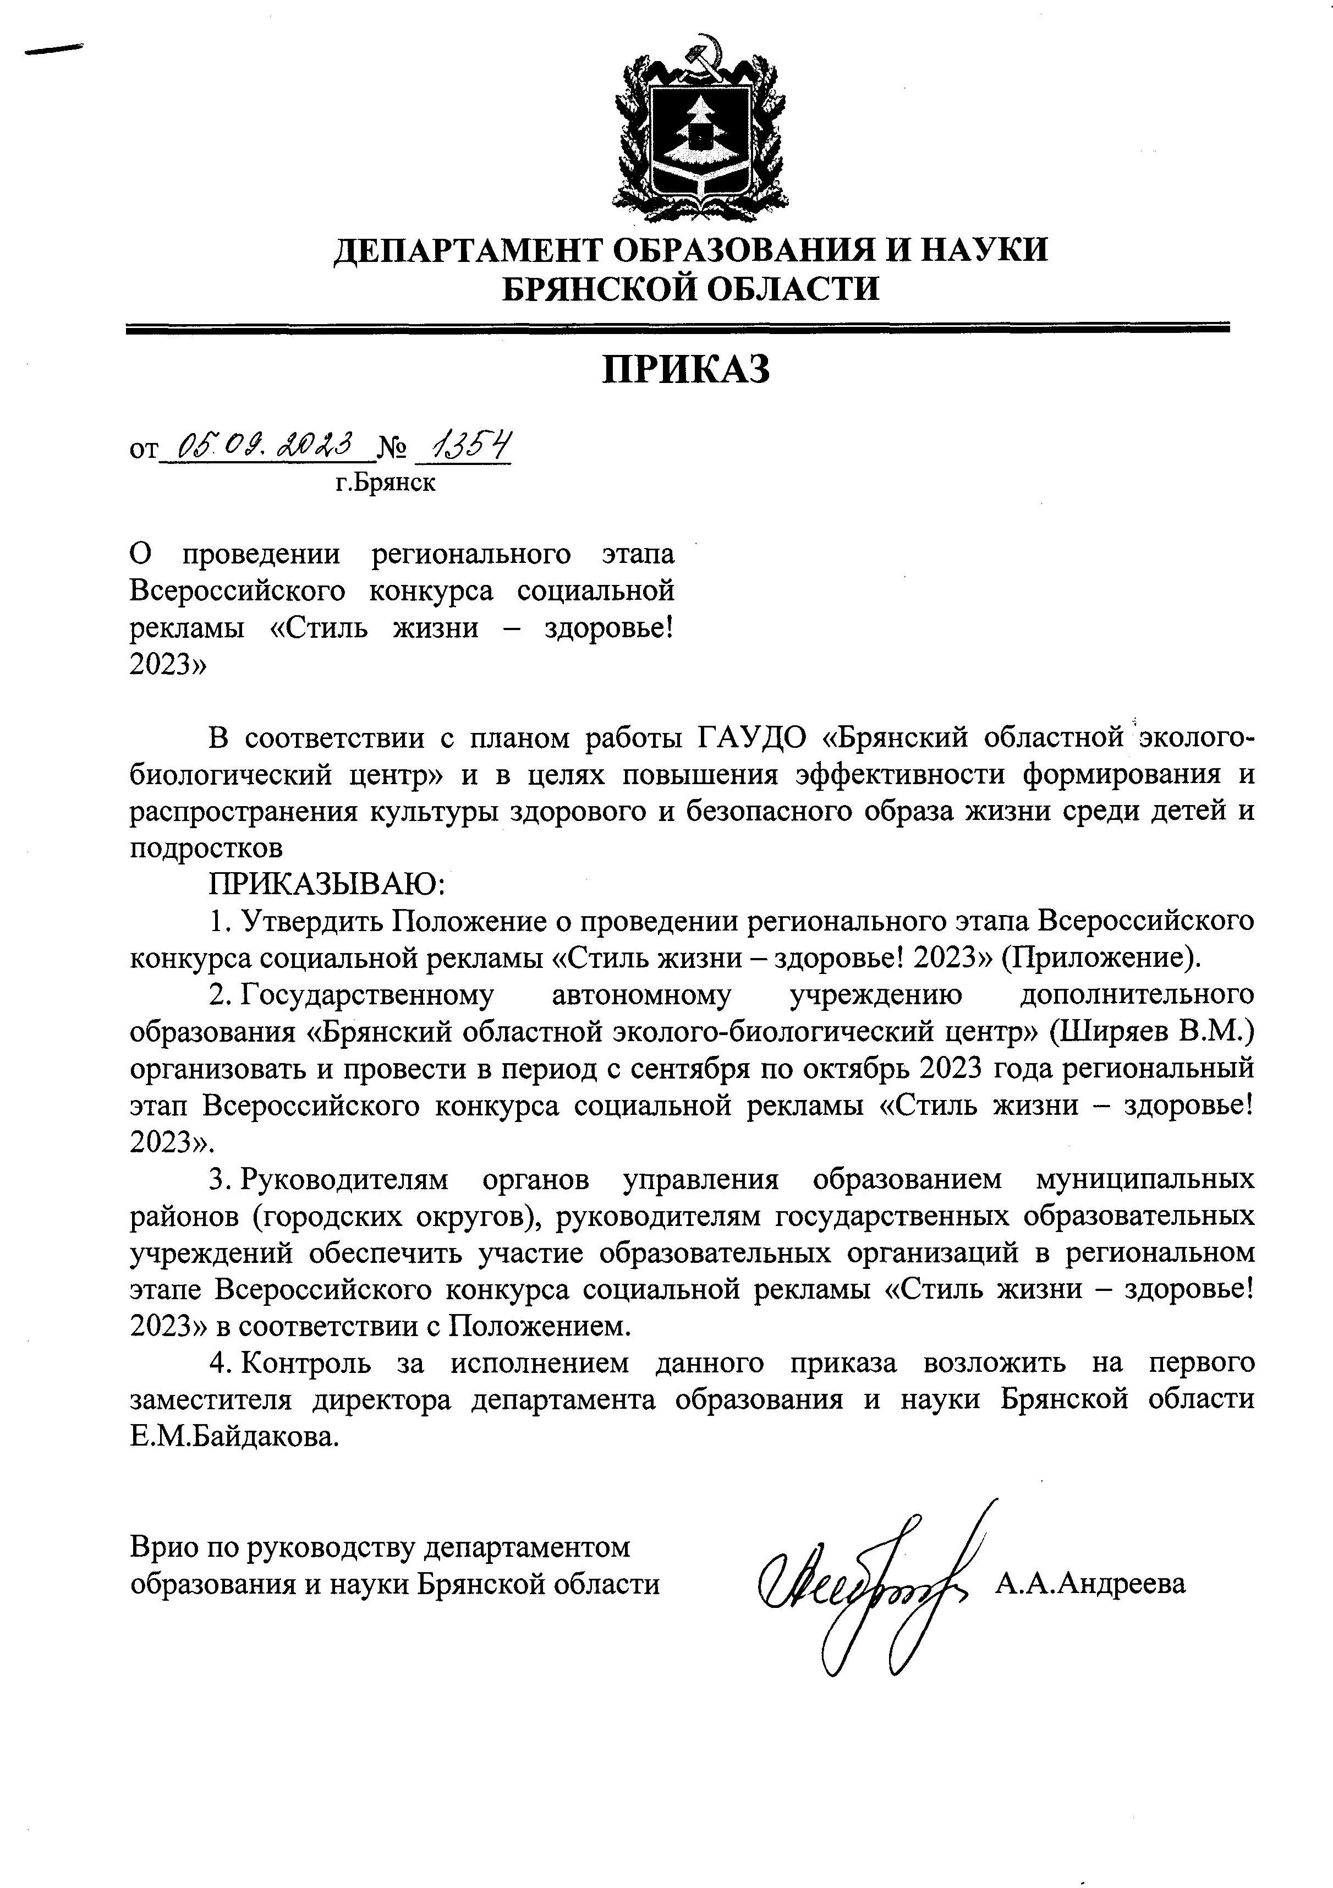

Приложение
к приказу № __1354___
«_05__»__09____2023г

ПОЛОЖЕНИЕ
о региональном этапе Всероссийского конкурса социальной рекламы
«Стиль жизни – здоровье! 2023»

- Общие положения
1.1. Настоящее Положение определяет порядок организации и проведения Всероссийского конкурса социальной рекламы «Стиль жизни – здоровье! 2023» (далее - Конкурс).
  - Организаторами Конкурса являются: департамент образования и науки Брянской области, ГАУДО «Брянский областной эколого-биологический центр».

II. Цель и задачи Конкурса
2.1. Цель Конкурса – повышение эффективности формирования и распространения культуры здорового и безопасного образа жизни среди детей и подростков; профилактика аддиктивного и аутодеструктивного поведения обучающихся образовательных организаций; внедрение современных форм и методов просвещения с целью популяризации здорового и безопасного образа жизни; обновление наглядно-методического инструментария профилактической деятельности; повышение воспитательного потенциала образовательных организаций.
2.2. Задачи Конкурса:
- привлечение внимания обучающихся к социально значимым проблемам общества, пропаганда культуры здорового и безопасного образа жизни;
- просвещение детей и подростков в вопросах ведения здорового и безопасного образа жизни;
- создание условий для открытого, доверительного общения, возможностей самопроявления обучающихся в процессе творческой работы над проектом;
- развитие социальной инициативы на основе сотрудничества обучающихся и их педагогов, родителей (законных представителей) в процессе подготовки конкурсной работы;
- обеспечение социальной поддержки творческой активности обучающихся, предоставление возможности выразить свое отношение к наиболее значимым социальным проблемам современного общества и предложить оптимальный способ их решения;
- распространение опыта по формированию культуры здорового и безопасного образа жизни, профилактики аддиктивного поведения обучающихся образовательных организаций;
- пополнение банка социально ориентированной рекламной продукции.

III. Руководство Конкурса
3.1. Общее руководство Конкурсом осуществляет оргкомитет с правами жюри (Приложение №1 к настоящему Положению), который определяет порядок работы жюри, подводит итоги Конкурса.
3.2. Оргкомитет оставляет за собою право изменить количество и наименование номинаций, количество призовых мест и осуществляет подбор состава жюри для оценки конкурсных работ.
3.3. Контактное лицо по вопросам участия в Конкурсе – Соболь Ольга Николаевна, методист ГАУДО «Брянский областной эколого-биологический центр», тел. 8(4832)64-84-28.

IV. Участники Конкурса
4.1. Участниками Конкурса могут быть обучающиеся в возрасте от 8 до 18 лет включительно (или коллективы обучающихся) образовательных организаций.
4.2. В Конкурсе допускается индивидуальное (1 участник), групповое (2-3 участника) и коллективное (более 3участников) участие.

V. Сроки проведения Конкурса
5.1. Конкурс проводится в период с сентября по октябрь 2023 года.
5.2. Конкурсные работы в электронном виде направляются со сканированным согласием на обработку персональных данных (Приложение №2 к настоящему Положению) и регистрационной формой участника Конкурса (Приложение 3 к настоящему Положению) в адрес ГАУДО «Брянский областной эколого-биологический центр» по e-mail: ekolog_metod.kab@mail.ru с пометкой «Стиль жизни – здоровье! 2023» до 20 октября 2023 года.
5.1. Также необходимо в срок до 20 октября 2023 года участнику (или родителю участника) подать заявку на портале Навигатор дополнительного образования детей Брянской области по ссылке: https://xn--32-kmc.xn--80aafey1amqq.xn--d1acj3b/activity/2095/?date=2023-07-01 или в разделе «Мероприятия» - «Региональный этап Всероссийского конкурса социальной рекламы «Стиль жизни – здоровье! 2023».

VI. Номинации Конкурса
6.1. Конкурс проводится по следующим номинациям:
- «Социальный видеоролик по пропаганде здорового и безопасного образа жизни, направленный на профилактику зависимого поведения обучающихся».
- «Наглядный раздаточный материал по пропаганде здорового и безопасного образа жизни, направленный на профилактику зависимого поведения обучающихся» (буклет, плакат).
6.2. Возрастные группы участников Конкурса:
1 группа: 8-12 лет; 2 группа: 13-18 лет.

VII. Порядок проведения Конкурса
7.1. Конкурсные работы должны соответствовать рекомендациям и требованиям к оформлению работ (Приложение №4 к настоящему Положению).
7.2. Экспертиза конкурсных работ проводится в соответствии с критериями оценки работ по номинациям Конкурса (Приложение №5 к настоящему Положению).
7.3. Участие в Конкурсе рассматривается как согласие на размещение конкурсных материалов средствах массовой информации, в информационно-телекоммуникационной сети «Интернет».
7.4. Официальная информация о проведении и итогах Конкурса размещается на сайте ГАУДО «Брянский областной эколого-биологический центр» http://ebc.b-edu.ru/.

VIII. Подведение итогов Конкурса
8.1. Итоги Конкурса подводятся в каждой номинации по возрастным группам.
8.2. Победители (1 место) и призеры (2,3 места) регионального этапа Всероссийского конкурса социальной рекламы «Стиль жизни – здоровье! 2023» награждаются грамотами департамента образования и науки Брянской области.

Приложение 1 к Положению о региональном этапе Всероссийского конкурса социальной рекламы «Стиль жизни – здоровье! 2023»

Состав оргкомитета с правами жюри
регионального этапа Всероссийского конкурса
социальной рекламы «Стиль жизни – здоровье! 2023»

Ширяев Виктор Михайлович | - председатель оргкомитета,  директор ГАУДО «Брянский областной эколого-биологический центр»;
Члены жюри:
Залепеева Ольга Васильевна | - главный консультант отдела развития специальных учреждений, работы и оздоровления детей департамента образования и науки Брянской области;
Соболь Ольга Николаевна | - методист ГАУДО «Брянский областной эколого-биологический центр»;
Ширяева Мария Николаевна  Кузнецова Татьяна Васильевна | - учитель биологии и химии МБОУ Средняя общеобразовательная школа №1 им. Октябрьской революции г. Севска;  - методист ГАУДО «Брянский областной эколого-биологический центр»;
Терешина Светлана Анатольевна | - педагог дополнительного образования ГАУДО «Брянский областной эколого-биологический центр».

Приложение 2 к Положению о региональном этапе Всероссийского конкурса социальной рекламы «Стиль жизни – здоровье! 2023»

Директору ГАУДО «Брянский областной эколого-биологический центр» ШиряевуВ.М.

Заявление – согласие
субъекта на обработку персональных данных подопечного

Я, ________________________________________, паспорт номер __________
(Ф.И.О. родителя)
выданный _________________________________________________________года,
(кем, когда)
являясь законным представителем несовершеннолетнего, в соответствии с Федеральным законом от 27.07.2006 г.№ 152-ФЗ «О персональных данных» даю согласие ГАУДО «Брянский областной эколого-биологический центр», расположенному по адресу: г.Брянск, ул. 7-ая Линия,13, на обработку персональных данных моего/ей сына (дочери, подопечного)
_______________________________________________________________
(Ф.И.О. сына, дочери, подопечного)
а именно: Ф.И.О., дату рождения, место учебы, класс для обработки (внесение в электронную базу данных, использования в отчетных документах, публикация данных на сайте организации) в целях участия в региональном этапе Всероссийского конкурса социальной рекламы «Стиль жизни – здоровье!2023» .
Я подтверждаю своё согласие на передачу моих персональных данных департаменту образования и науки Брянской области.
Передача наших персональных данных другим субъектам может осуществляться только с моего письменного согласия.
Я утверждаю, что ознакомлен с документами организации, устанавливающими порядок обработки персональных данных, а также с моими правами и обязанностями в этой области.
Даю свое согласие организаторам конкурса на использование присланного конкурсного материала (размещение в сети интернет, телепрограммах, СМИ, участие в творческих проектах и т. п.) с указанием имени автора.
Согласие вступает в силу со дня его подписания и действует в течение неопределенного срока. Согласие может быть отозвано мною в любое время на основании моего письменного заявления.

«___»____________ 2023 г. ______________________
(подпись)

Директору ГАУДО «Брянский областной эколого-биологический центр»
Ширяеву В.М.

Заявление – согласие
субъекта на обработку персональных данных руководителя

Я, __________________________________________, паспорт номер __________
(Ф.И.О.)
выданный _________________________________________________________
_________________________________________________________________
(кем, когда)
в соответствии с Федеральным законом от 27.07.2006 г. № 152-ФЗ «О персональных данных» даю согласие ГАУДО «Брянский областной эколого-биологический центр», расположенному по адресу: г.Брянск, ул. 7-ая Линия,13, на обработку моих персональных данных, а именно: Ф.И.О., место работы, должность, контактные телефоны (домашний, мобильный) для обработки (внесение в электронную базу данных, использования в отчетных документах, публикация данных на сайте организации) в целях участия в региональном этапе Всероссийского конкурса социальной рекламы «Стиль жизни – здоровье!2023» .
Я подтверждаю своё согласие на передачу моих персональных данных департаменту образования и науки Брянской области.
Передача моих персональных данных другим субъектам может осуществляться только с моего письменного согласия.
Я утверждаю, что ознакомлен с документами организации, устанавливающими порядок обработки персональных данных, а также с моими правами и обязанностями в этой области.
Даю свое согласие организаторам конкурса на использование присланного конкурсного материала (размещение в сети интернет, телепрограммах, участие в творческих проектах и т. п.) с указанием имени автора.
Согласие вступает в силу со дня его подписания и действует в течение неопределенного срока. Согласие может быть отозвано мною в любое время на основании моего письменного заявления.

«___»____________ 2023 г. ______________________
(подпись)

Приложение 3 к Положению о региональном этапе Всероссийского конкурса социальной рекламы «Стиль жизни – здоровье! 2023»

Регистрационная форма
участника регионального этапа Всероссийского конкурса социальной рекламы «Стиль жизни — здоровье! 2023»

ФИО участника (группы участников)
Класс
Контактные данные участника (-ов) Конкурса (телефон, e-mai1)
Ф.И.О. (полностью) руководителя, должность, контактный телефон
Номинация Конкурса
Возраст участника (-ов)
Название работы
Наименование образовательной организации (с указанием местонахождения)
Дата заполнения

Приложение 4 к Положению о региональном этапе Всероссийского конкурса социальной рекламы «Стиль жизни – здоровье! 2023»

Рекомендации и требования по подготовке конкурсных материалов

При создании социальной рекламы важно учитывать следующие рекомендации относительно видеоряда, текста, художественного и эмоционального исполнения:
- текст социальной рекламы должен быть кратким, мотивирующим, оригинальным и отражать социальную тематику Конкурса;
- социальная реклама достигнет своей цели, если она будет максимально достоверной, убедительной и предельно адресной с учетом ориентации на определенную целевую аудиторию (возрастную группу);
- видеоряд социальной рекламы должен транслировать положительные образцы поведения, ориентированные на безопасный и здоровый образ жизни обучающихся, использовать позитивный и созидательный посыл.
- важно наглядно продемонстрировать нормативную модель поведения, которая пропагандируется средствами социальной рекламы;
- делать акцент не на проблему и последствия зависимого поведения, а на воспитание, развитие личностных качеств обучающегося, которые помогут ему самостоятельно справляться с возможными психологическими проблемами и трудностями в жизненных ситуациях;
- содержание и сюжет конкурсной работы не должны противоречить законодательству Российской Федерации, в том числе Федеральным законам: от 29 декабря 2010 г. № 436-ФЗ «О защите детей от информации, причиняющей вред их здоровью и развитию», от 13 марта 2006 г. №38-ФЗ «О рекламе».
При подготовке социальной рекламы недопустимо:
- использование элементов запугивания, поскольку эта информация может причинить вред здоровью и развитию детей (например, страшные картины последствий, к которым приводит употребление алкоголя, табака, наркотических средств и других психотропных веществ);
- демонстрация атрибутов, связанных с зависимым поведением и угрозой для жизни (иглы, сигареты, бутылки, кровь и т.д.);
- использование нецензурной лексики, слов и фраз, унижающих человеческое достоинство, нравоучительных и менторских призывов с частицей НЕ;
- использование в работе объектов интеллектуальных прав третьих лиц (текстов, музыки, фотографий, видеоряда и т.д.). При подготовке конкурсной работы, а также при ее публикации и/или распространении в любой форме следует соблюдать авторские и/или иные права третьих лиц.

Технические требования к содержанию конкурсной работы
1. Видеоролик должен иметь свое название, быть продолжительностью не более 2-х минут в форматах avi или mpeg4.

2. Макеты наглядной продукции (буклет, плакат) могут быть направлены только в форматах pdf, jpg, png, tiff, размером не более 15 Мб. Работы, предоставленные в формате презентации (Microsoft PowerPoint) не принимаются.

Приложение 5 к Положению о региональном этапе Всероссийского конкурса социальной рекламы «Стиль жизни – здоровье! 2023»

Критерии оценки конкурсных работ

Работы участников Конкурса оцениваются по пятибалльной системе (от 1 до 5 баллов) на основе следующих критериев:
1) соответствие работы тематике Конкурса, его целям и задачам;
2) оригинальность идеи и исполнения, в том числе эмоциональное и цветовое воплощение;
3) содержание и логика построения работы;
4) содержание слогана, сопровождающего конкурсную работу; ясность, понятность и убедительность созидательного посыла;
5) качество оформления конкурсной работы (техническое качество выполнения, профессионализм решения, эффективность рекламных технологий).

